**2023年全国职业院校技能大赛**

**GZ073网络系统管理赛项**

**赛题第6套**

**模块B：服务部署**



**目 录**

一、Windows初始化环境 1

（一）默认账号及默认密码 1

二、Windows项目任务描述 1

（一）基本配置 1

（二）拓扑图 2

三、Windows项目任务清单 2

（一） DCserver配置任务 2

1．DCserver系统基础环境配置 2

2．ACTIVE DIRECTORY SERVICE主域控活动目录配置工作任务 2

3．DNS SERVICE配置工作任务 3

4．DHCP SERVICE配置工作任务 3

5．为ChinaSkills.cn域配置安全策略 3

6． 配置CA服务器 3

（二）SDCserver配置任务 4

1．SDCserver系统基础环境配置 4

2．ACTIVE DIRECTORY SERVICE 辅助域控活动目录配置工作任务 4

3.GPO:组策略与系统配置 4

4．服务器磁盘配置工作任务 4

（三）Server01配置任务 5

1．Server01系统基础环境配置 5

2. WSUS更新服务 5

3. FTP服务配置 5

（四）Server02配置任务 5

1．Server02系统基础环境配置 5

2．DISK配置服务器软RAID工作任务 6

3. rd服务配置 6

（五）Server03配置任务 6

1．Server03系统基础环境配置 6

2. DFS服务配置 6

（六）GWserver配置任务 6

1．GWserver系统基础环境配置 7

2．安装和配置路由服务 7

3．安装及配置VPN服务 7

（七）IOMSrv配置任务 7

（八）Client配置任务 7

1．对等网客户端配置 7

四、Linux初始化环境 7

（一）默认账号及默认密码 7

（二）操作系统配置 8

五、项目任务描述 8

（一）拓扑图 8

（二）基本配置 9

六、Linux项目任务清单 10

（一）CLIENT TASK 10

（二）RSERVER TASK 10

（三）SERVER01 TASK 11

（四）SERVER02 TASK 13

（五）SERVER03 TASK 14

（六）SERVER04 TASK 14

（七）IOMSrv TASK 15

# 一、Windows初始化环境

## （一）默认账号及默认密码

Username: Administrator

Password: ChinaSkills23

Username: demo

Password: ChinaSkills23

注：若非特别指定，所有账号的密码均为 ChinaSkills23

# 二、Windows项目任务描述

你作为一名网络技术工程师，被指派去构建ChinaSkills.cn的网络服务。你必须在规定的时间内完成要求的任务，并进行充分的测试，确保设备和应用正常运行。

## （一）基本配置

1、服务器和客户端信息，各虚拟机已预装系统。

|  |  |  |  |
| --- | --- | --- | --- |
| **Device** | **Hostname** | **FQDN** | **IPAddress** |
| DCserver | DCserver | DCserver.ChinaSkills.cn | 172.16.100.221 |
| SDCserver | SDCserver | SDCserver.ChinaSkills.cn | 172.16.100.222 |
| Server01 | Server01 | Server01.ChinaSkills.cn | 192.168.10.251 |
| Server02 | Server02 | Server02.ChinaSkills.cn | 192.168.10.252 |
| Server03 | Server03 | Server03.ChinaSkills.cn | 192.168.10.253 |
| GWserver | GWserver | GWserver.ChinaSkills.cn | 172.16.100.254  192.168.10.254  10.10.100.254 |
| Client | Client |  | 10.10.100.x |

2、网络信息

|  |  |
| --- | --- |
| **Network** | **CIDR** |
| 办公区域 | 10.10.100.0/24 |
| 服务区 | 172.16.100.128/25 |
| 应用区域 | 192.168.10.240/28 |

## （二）拓扑图

构建ChinaSkills.cn的网络服务环境如下图所示。

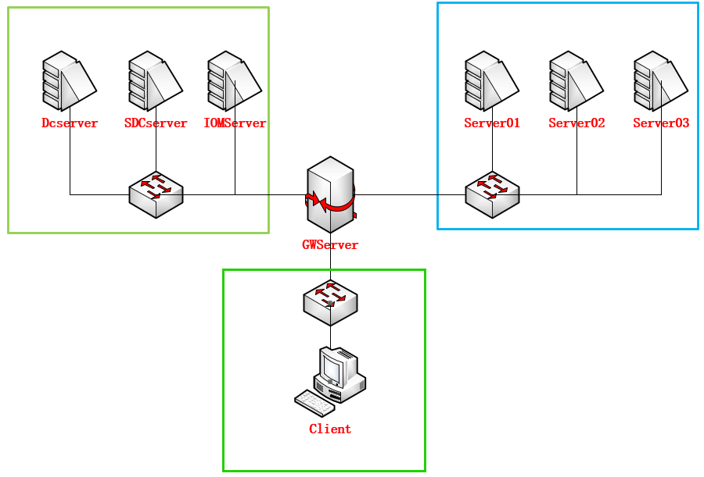

# 三、Windows项目任务清单

## （一） DCserver配置任务

注意：若题目中未明确规定，请使用默认配置。

虚拟服务器上，虚拟机名称为“DCserver”的为“DCserver”服务器系统，服务器已安装好基本的Windows Server 操作系统环境，默认用户名为“administrator”，默认密码：ChinaSkills23。

注：本题目中没特别说明的密码皆为：ChinaSkills23。

**1．DCserver系统基础环境配置**

1. 请根据附件说明或提供的基础信息，配置服务器的主机名\IP 地址，创建要求的用户名及密码；
2. 配置Windows 防火墙，仅允许配置的服务通过防火墙；禁止ICMP回显请求。

**2．ACTIVE DIRECTORY SERVICE主域控活动目录配置工作任务**

（1）在DCserver上配置以下服务与设置

* + - 为ChinaSkills.cn安装和配置活动目录域服务；
    - 只有域管理员和IT部门员工可以登陆服务器。

（2）创建以下全局AD组与用户

* + - Sales(Sales001-100)、IT（IT01-05）、Finance（F01-10）、Management（Manage01-05）；
    - 创建ChinaSkills23为GPO管理员；加入到企业管理、域控管理员组；
    - 为所有域用户设置漫游文件（除Management外），漫游文件放于\\ChinaSkills.cn\ChinaSkills23\Roaming Profile\目录中；
    - 开启本地及域控用户登录操作日志审计记录；
    - 开启远程桌面服务及对应端口，让服务器可以被纳管到云堡垒机；仅允许本地管理员和域管理员登录；
    - 配置域控组策略及域控配置信息备份；每天自动备份到本地的D盘根目录；并同步复制到DFS目录下:\DFSsharedir\IT\backup目录。

**3．DNS SERVICE配置工作任务**

1. 安装及配置DNS服务；
2. 创建必要的ChinaSkills.cn正向区域，添加必要的域名解析记录；
3. 配置TXT记录，配置主时间控制服务记录；配置域名反向PTR；
4. 为当前域网络创建反向查找区域；

**4．DHCP SERVICE配置工作任务**

1. 安装及配置DHCP服务；
2. 创建一个名为“ChinaSkills.cn”的DHCP作用域；
3. 保留地址172.16.100.129-139，起始地址172.16.100.140-254；绑定SDCserver的IP地址为172.16.100.222/25；
4. 网关地址：172.16.100.254；
5. DNS服务器：172.16.100.221；8.8.8.8；

**5．为ChinaSkills.cn域配置安全策略**

1. 限制Management（Manage01-05）只能从Client登录；
2. 限制Finance（F01-10），不能关闭计算机和重启计算机；
3. 所有的域计算机和域用户都能自动注册证书，证书颁发机构已经颁发过一次，就不再重复颁发，除非证书文件丢失或者失效；
4. 为普通用户配置密码策略，该策略要求密码为长度最小12位数的复杂性密码；
5. 对于Finance（F01-10），有一个例外，无需密码即可登录客户端；
6. 对IT（IT01-05）用户启用桌面环境副本，移除回收站图表，统一添加IE浏览器快捷方式在桌面；
7. 禁止Sales(Sales001-010)使用注册表编辑工具、PowerShell以及Cmd。
8. **配置CA服务器**
   1. 配置证书服务器，提供CA自动申请证书；实现证书颁发机构及机构WEB注册服务；
   2. 配置为企业CA域成员；CA类型：根CA中心；加密类型SHA256位，密钥长度2248位；CA共用名称:Chinaskills.cn；可分辨后缀：DC=Chinaskills，DC=local；有效期为1年；
   3. 证书数据存储路径：H：\DFSsharedir\CA。

## （二）SDCserver配置任务

注意：若题目中未明确规定，请使用默认配置。

虚拟服务器上，虚拟机名称为“SDCserver”的为“SDCserver”服务器系统，服务器上请安装基本的Windows Server操作系统环境，默认用户名为“administrator”，默认密码：ChinaSkills23。

注：本题目中没特别说明的密码皆为：ChinaSkills23。

**1．SDCserver系统基础环境配置**

1. 请根据附件说明或提供的基础信息，配置服务器的主机名，IP地址，创建要求的用户名及密码；
2. 配置Windows防火墙，仅允许配置的服务通过防火墙；禁止ICMP回显请求；
3. 安装Zabbix-Agent到Zabbix，用Zabbix检测域控服务器运行状态；执行文件在操作主机的D：/tools文件夹内；

**2．ACTIVE DIRECTORY SERVICE 辅助域控活动目录配置工作任务**

1. 为安装和配置活动目录域服务：将SDCserver加入到Chinaskills.cn的域中，只有域管理员和IT部门员工，可以登陆服务器；将服务器配置为辅助域控。DCserver主域控服务器；当DCserver离线时，SDCserver成为主服务器；
2. 开启本地及域控用户登录操作日志审计记录；
3. 开启远程桌面服务及对应端口，让服务器可以被纳管到云堡垒机；仅允许本地管理员和域管理员登录；
4. 配置域控组策略及域控配置信息备份；自动备份到本地的D盘根目录；并同步复制到DFS目录下:\DFSsharedir\IT\backup目录。

**3.****GPO:组策略与系统配置**

1. 所有的服务器不需要按ctrl+alt+del；
2. 关闭所有的机器的睡眠功能；
3. 对于IT组来说，所有站点都启用SSO；
4. 所有的计算机都不允许登录Microsoft账户；
5. 允许IT组进行系统时间更改；
6. 设定所有职务为managers的用户为本地管理员，除了域控制器；
7. 允许所有的Managers组在域控制器登录。

**4．服务器磁盘配置工作任务**

（1）安装及配置RAID

* + - 配置系统软RAID；添加两块10G磁盘；
    - 在服务器上为创建一个RAID-1阵列；
    - 格式化该磁盘挂载为I盘，名称为：RAID1；

**（三）Server01配置任务**

注意：若题目中未明确规定，请使用默认配置。

虚拟服务器上，虚拟机名称为“Server01”的为“Server01”服务器系统，服务器已安装好基本的Windows Server操作系统环境，默认用户名为“administrator”，默认密码：ChinaSkills23。

注：本题目中没特别说明的密码皆为：ChinaSkills23。

**1．Server01系统基础环境配置**

1. 请根据附件说明或提供的基础信息，配置服务器的主机名，IP地址，创建要求的用户名及密码；
2. 配置Windows防火墙，仅允许配置的服务通过防火墙；禁止ICMP回显请求；
3. 将Server01加入到Chinaskills.cn的域中，只有域管理员和IT部门员工及本地管理员可以登陆服务器。

**2. WSUS更新服务**

* 安装WSUS更新服务，更新补丁目录设置为“c:\wsusbackup”。
* 创建更新组名称为“CHINASKILLS-WSUS”。
* 每天凌晨03:00下发自动更新。
* 更新服务器地址为“http://wsus.chinaskills.cn:8530”。

**3. FTP服务配置**

* 安装FTP服务，新建一个FTP站点，并建立用户soft1、soft2，密码均为ftp123；
* •FTP站点主目录为D:\ftproot，通过启用隔离用户功能，使用用户名目录的方式实现用户soft1与soft2和匿名方式登录FTP站点时，匿名方式只能浏览到“Public”子目录中的内容，若用个人账号登录FTP站点，则只能访问与用户名同名的自己的子文件夹；
* •ftp站点使用预共享密钥加密通信通道，否则将不能访问
* 设置FTP最大客户端连接数为100。

## （四）Server02配置任务

注意：若题目中未明确规定，请使用默认配置。

虚拟服务器上，虚拟机名称为“Server02”的为“Server02”服务器系统，服务器需要安装，并完成配置基本的Windows Server操作系统环境，默认用户名为“administrator”，默认密码：ChinaSkills23。

注：本题目中没特别说明的密码皆为：ChinaSkills23。

**1．Server02系统基础环境配置**

1. 请根据附件说明或提供的基础信息，配置服务器的主机名，IP地址，创建要求的用户名及密码；
2. 配置Windows防火墙，仅允许配置的服务通过防火墙；禁止ICMP回显请求；
3. 将Server02加入到Chinaskills.cn的域中，只有域管理员和IT部门员工及本地管理员可以登陆服务器。

### 2．DISK配置服务器软RAID工作任务

1. 安装及配置RAID；
2. 配置系统软RAID；添加两块10G磁盘；
3. 在服务器上为创建一个RAID-1阵列；
4. 格式化该磁盘挂载为I盘，名称为：RAID1；

### 3. rd服务配置

1. 在Server02上搭建RDS服务；
2. 在InsideCli客户端登录的用户可以直接在开始菜单中找到RemoteApp程序。

**（五）Server03配置任务**

注意：若题目中未明确规定，请使用默认配置。

虚拟服务器上，虚拟机名称为“Server03”的为“Server03”服务器系统，服务器需要安装，并完成配置基本的Windows Server操作系统环境，默认用户名为“administrator”，默认密码：ChinaSkills23。

注：本题目中没特别说明的密码皆为：ChinaSkills23。

### 1．Server03系统基础环境配置

1. 请根据附件说明或提供的基础信息，配置服务器的主机名，IP地址，创建要求的用户名及密码；
2. 配置Windows防火墙，仅允许配置的服务通过防火墙；禁止ICMP回显请求；
3. 安装Zabbix-Agent到Zabbix，用Zabbix检测域控服务器运行状态；执行文件在操作主机的D：/tools文件夹内；
4. 将Server03加入到Chinaskills.cn的域中，只有域管理员和IT部门员工及本地管理员可以登陆服务器。

### 2. DFS服务配置

* 在Server03上安装及配置DFS服务。
* 目录设置在F：\DFSsharedir。
* 在F：\DFSsharedir文件夹内新建所有部门的文件夹。
* 所有部门的用户之可以访问部门内的文件，不可以跨部门访问别的部门文件夹内容。
* Management用户组用户可以访问全局的文件夹。

## （六）GWserver配置任务

注意：若题目中未明确规定，请使用默认配置。

虚拟服务器上，虚拟机名称为“GWserver”的为“GWserver”服务器系统，服务器已安装好基本的Windows Server操作系统环境，默认用户名为“administrator”，默认密码：ChinaSkills23。

注：本题目中没特别说明的密码皆为：ChinaSkills23。

### 1．GWserver系统基础环境配置

1. 请根据附件说明或提供的基础信息，配置服务器的主机名，IP地址，创建要求的用户名及密码；
2. 配置Windows防火墙，仅允许配置的服务通过防火墙；禁止ICMP回显请求。

### 2．安装和配置路由服务

1. 请不要把该服务器加入到任何AD域；
2. 安装Remote Access服务并启用路由功能。

### 3．安装及配置VPN服务

1. 仅允许Layer 2 Tunneling Protocol连接；
2. 为保障认证的安全性，采用证书作为Layer 2 Tunneling Protocol认证手段；
3. 客户端连接成功后获得的内部地址范围为：192.168.10.241-192.168.10.248；
4. 使用域用户作为VPN登录认证用户。

## （七）IOMSrv配置任务

1. 图形界面登陆IOMSrv运维平台，登陆地址http://172.16.100.203；
2. 通过Windows代理模板，添加DCServer、SDCSserver、Server01操作系统监控对象，查看运行状态。
3. 通过中间件IIS模板，添加IIS监控对象，查看运行状态。
4. 通过新增WEB探测对象，监控门户网站http://web.Chinaskills.cn，查看运行状态。
5. 基于Server01上的门户网站业务，完成业务拓扑绘制，并在业务大屏上呈现。

## （八）Client配置任务

注意：若题目中未明确规定，请使用默认配置。

虚拟服务器上，虚拟机名称为“client”的为“client”服务器系统，服务器已安装好基本的Windows Server操作系统环境，默认用户名为“administrator”，默认密码：ChinaSkills23。

### 1．对等网客户端配置

1. 请把该计算机留在工作组；
2. 设置电源配置，以便客户端在通电的情况下，永不进入睡眠；
3. 创建一个名为SD-VPN的拨号适配器连接，用于建立VPN连接。

**该客户端用于测试VPN，以及需要的完成相关功能****。**

# 四、Linux初始化环境

## （一）默认账号及默认密码

Username: root

Password: ChinaSkill23!

Username: skills

Password: ChinaSkill23!

注：若非特别指定，所有账号的密码均为ChinaSkill23!

## （二）操作系统配置

所处区域：CST + 8

系统环境语言：English US (UTF-8)

键盘：English US

注意：当任务是配置TLS，请把根证书或者自签名证书添加到受信任区。

控制台登陆后不管是网络登录还是本地登录，都按下方欢迎信息内容显示

*********************************

ChinaSkills 2023–CSK

Module C Linux

>>hostname<<

>>Linux Version<<

>> TIME <<

*********************************

# 五、项目任务描述

某公司要为员工提供便捷、安全稳定内外网络服务，你作为一个公司网络系统管理员，负责公司网络系统管理，请根据网络拓扑、基本配置信息和服务需求完成网络服务安装与测试，网络拓扑图和基本配置信息如下：

## （一）拓扑图

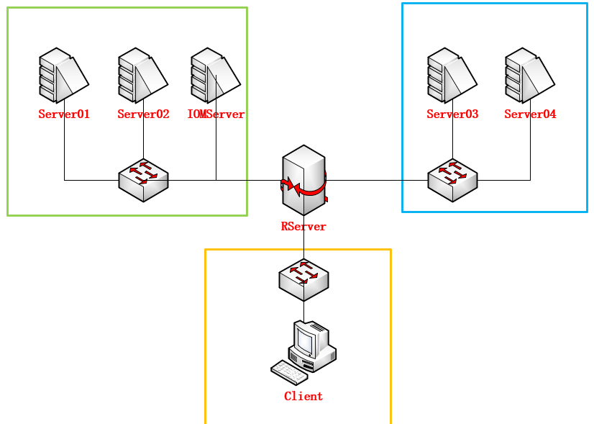

## （二）基本配置

服务器和客户端基本配置如下表，各虚拟机已预装系统。

|  |  |  |  |  |  |
| --- | --- | --- | --- | --- | --- |
| Device | Hostname | **System** | FQDN | IP Address | Service |
| Server01 | Server01 | Centos | Server01.sdskills.com | 172.16.100.201 | RAID5  NFS  DNS  Webserver  SSH  DBMS  SDN |
| Server02 | Server02 | Centos | Server02.sdskills.com | 172.16.100.202 | Ftp  Mail  SSH |
| Server03 | Server03 | UOS | Server03.skills.com | 192.168.10.3 | Ntp,  SSH |
| Server04 | Server04 | UOS | Server04.skills.com | 192.168.10.X | DNS  Webserver  SSH  LDAP |
| Rserver | Rserver | Centos | Rserver.skills.com  Rserver.sdskills.com | 172.16.100.254  192.168.10.2  10.10.100.254 | proxy  firewall  dhcp  SSH  CA |
| Client | Client | Centos |  | 10.10.100.x | none |

网络

|  |  |
| --- | --- |
| Network | CIDR |
| office | 10.10.100.0/24 |
| service | 172.16.100.128/25 |
| internet | 192.168.10.0/28 |

# 六、Linux项目任务清单

任务设备：Client,Rserver,servr01,server02,server03,server04。

注意：若题目中未明确规定，请使用默认配置。

## （一）CLIENT TASK

#### 1.Client相关任务，具体要求如下：

* 作为DNS服务器域名解析测试的客户端，安装nslookup、dig命令行工具；
* 作为网站访问测试的客户端，安装firefox浏览器，curl命令行测试工具；
* 作为SSH远程登录测试客户端，安装ssh命令行测试工具；
* 作为SAMBA测试的客户端，使用图形界面文件浏览器测试，并安装smbclient工具；
* 作为FTP测试的客户端，安装lftp命令行工具；
* 作为防火墙规则效果测试客户端，安装ping命令行工具。
* 截图的时候请使用上述提到的工具进行功能测试。

## （二）RSERVER TASK

#### 1.NETWORK

* 请根据基本配置信息配置服务器的主机名，网卡IP地址配置、域名等。

#### 2.squid

* 安装squid服务，开启路由转发，为当前实验环境提供路由功能；

#### 3. DNS

* 为chinaskills.cn域提供域名解析。
* 为www.chinaskills.cn、download.chinaskills.cn和mail.chinaskills.cn提供解析。
* 启用内外网解析功能，当内网客户端请求解析的时候，解析到对应的内部服务器地址，当外部客户端请求解析的时候，请把解析结果解析到提供服务的公有地址。

#### 4.DHCP

* 为客户端分配IP范围是10.10.100.1-10.10.100.50；
* DNS：按照实际需求配置DNS服务器地址选项；
* GATEWAY：按照实际需求配置网关地址选项。

#### 5.SSH

* 安装SSH
* 仅允许client客户端进行ssh访问，其余所有主机的请求都应该拒绝；
* 配置client只能在Chinaskill23用户环境下可以免秘钥登录，端口号为2022，并且拥有root控制权限。

#### 6.CA

* CA根证书路径/CA/cacert.pem；
* 签发数字证书，颁发者信息：

国家 = CN

单位 = Inc

组织机构 = www.skills.com

公用名 = Skill Global Root CA

* 创建用户组ldsgp，将zsuser、lsusr、wuusr添加到组内。

#### 7. ShellScript

* 编写添加用户的脚本，存储在/shells/userAdd.sh目录；
* 当有新员工入职时，管理员运行脚本为其创建公司账号；
* 自动分配客户端账号、公司邮箱、samba目录及权限、网站账号等；
* 以userAdd lifei的方式运行脚本，lifei为举例的员工姓名。

## （三）SERVER01 TASK

#### 1.NETWORK

* 请根据基本配置信息配置服务器的主机名，网卡IP地址配置、域名服务器、网关等。

#### 2.SAMBA

* 创建samba共享，本地目录为/data/share1，要求：
* 共享名为share1。
* 仅允许zsuser用户能上传文件。
* 创建samba共享，本地目录为/data/public，要求：
* 共享名为public。
* 允许匿名访问。
* 所有用户都能上传文件。

#### 3.NFS

* 共享/data/share目录；
* 用于存储server01主机的web数据；
* 仅允许service01主机访问该共享。

#### 4.DNS

* 安装DNS服务相关软件包；
* 建立sd[skills.com](http://www.skbt.cn)域，为所有除Internet区域的主机或服务器建立正\反的域名解析；
* 当出现无法解析的域名时，向域[skills.com](http://www.mhls.com)申请更高层次的解析。

#### 5.Webserver

* 安装web服务相关软件包；
  + - 由Server01提供www.sdskills.com
    - skills公司的门户网站；
    - 使用apache服务；
    - 网页文件放在/data/share/htdocs/skills；
    - 服务以用户webuser运行；
    - 首页内容为“This is the front page of sdskills's website.”；
    - /htdocs/skills/staff.html内容为“Staff Information”；
    - 该页面需要员工的账号认证才能访问；
* 员工账号存储在ldap中，账号为zsuser、lsus
  + 网站使用https协议；
    - SSL使用RServer颁发的证书，颁发给:

C = CN

ST = China

L = ShangDong

O = skills

OU = Operations Departments

CN = [*.skills.co](http://www.skbt.cn)m

* + - Sever01的CA证书路径：/CA/cacert.pem
    - 签发数字证书，颁发者：

C = CN；

O = Inc

OU = www.skills.com

CN = skill Global Root CA

* + - 客户端访问https时应无浏览器（含终端）安全警告信息；
    - 当用户使用http访问时自动跳转到https安全连接；
    - 当用户使用sdskills.com或any.sdskills.com（any代表任意网址前缀）访问时，自动跳转到[www.sdskills.co](http://www.skbt.cn)m。

#### 6.SSH

* 安装SSH
* 仅允许client客户端进行ssh访问，其余所有主机的请求都应该拒绝；
* 配置client只能在Chinaskill23用户环境下可以免秘钥登录，端口号为3033，并且拥有root控制权限；

#### 7.DBMS

* 在Server01上完成MariaDB数据库的安装，添加数据库root用户密码为ChinaSkill23!
* 安装MariaDB数据库服务器组件；
* MariaDB数据库管理员信息：User: root/ Password: Chinaskill20!；
* 安装MariaDB WEB管理面板“phpMyAdmin”，通过apache进行发布
* 安装phpMyAdmin，MariaDB的web管理面板组件；
* 安装apache，配置php环境，用于发布phpMyAdmin；

## （四）SERVER02 TASK

#### 1.NETWORK

* 请根据基本配置信息配置服务器的主机名，网卡IP地址配置、域名服务器、网关等。

#### 2.Ftp

* 禁止使用不安全的FTP，请使用“CSK Global Root CA”证书颁发机构，颁发的证书，启用FTPS服务；
* 用户webadmin，登录ftp服务器，根目录为/webdata/；
* 登录后限制在自己的根目录；
* 允许WEB管理员上传和下载文件，但是禁止上传后缀名为.doc .docx .xlsx的文件。
* 限制用户的下载最大速度为100kb/s；最大同一IP在线人数为2人；
* 用于通过工具或者浏览器下载的最大速度不超过100kb/s
* 一个IP地址同时登陆的用户进程/人数不超过2人。

#### 3.MAIL

* Postfix
* sdskill.com的邮件发送服务器
  + 支持smtps(465)协议连接，使用Rserver颁发的证书，证书路径/CA/cacert.pem
  + 创建邮箱账户“user1~user99”（共99个用户），密码为Chinaskill23!；
* Dovecot
  + sdskill.com的邮件接收服务器；
  + 支持imaps（993）协议连接，使用Rserver颁发的证书，证书路径/CA/cacert.pem；
  + 请保留至少两个用户已成功登录并能正常收发邮件，以方便测试.

#### 4.SSH

* 安装SSH
* 仅允许client客户端进行ssh访问，其余所有主机的请求都应该拒绝；
* 配置client只能在Chinaskill23用户环境下可以免秘钥登录，端口号为4044，并且拥有root控制权限；

#### 5. 部署WordPress论坛

* 搭建www.chinaskills.cn站点；
* 网页文件放在StorgeSrv服务器上；
* 在StorageSrv上安装MriaDB，在本机上安装PHP，发布WordPress网站；
* MariaDB数据库管理员信息：User: root/ Password: Chinaskill21!

## （五）SERVER03 TASK

#### 1.NETWORK

* 请根据基本配置信息配置服务器的主机名，网卡IP地址配置、域名服务器、网关等。

#### 2.chrony

* 配置为全网提供时间同步服务器
* 为除本机外的所有主机提供时间同步服务
* 使用ntpdate命令每隔5分钟同步一次时间。

#### 3.SSH

* 安装SSH
* 仅允许client客户端进行ssh访问，其余所有主机的请求都应该拒绝；
* 配置client只能在Chinaskill20用户环境下可以免秘钥登录，端口号为2233，并且拥有root控制权限；

#### 4.OpenVPN

* •要求服务器日志记录客户端登录时间、用户名，格式如“2023-04-10:08:10:30Successful authentication: username="vpnuser1"”；
* 日志文件存放至/var/log/openvpn.log中；
* •创建用户vpnuser1，密码为123456，使用用户名密码认证，要求只能与InsideCli客户端网段通信，允许访问StorageSrv主机上的SAMBA服务；
* •VPN地址范围为172.16.0.0/24，OPENVPN使用tcp 1194端口号进行工作。

## （六）SERVER04 TASK

#### 1.NETWORK

* 请根据基本配置信息配置服务器的主机名，网卡IP地址配置、域名服务器、网关等。

#### 2.DNS

* 安装DNS相关服务软件包；
* 为域[skills.com](http://www.skbt.cn)提供必要的域名解析
* 当非[skills.com](http://www.skbt.cn)域的解析时，统一解析到Rserver连接Internet网段的IP地址或Rserver.[skills.com](http://www.skbt.cn)

#### 3.Webserver

* 提供www.skills.com
* skills公司的门户网站；
* 使用apache服务；
* 网页文件放在/htdocs/skills；
* 服务以用户webuser运行；
* 首页内容为“This is the front page of skills's website.”；
* /htdocs/sdskills/staff.html内容为“Staff Information”；
* 该页面需要员工的账号认证才能访问；
  + - 员工账号存储在ldap中，账号为zsuser、lsus
* 网站使用https协议；
* SSL使用RServer颁发的证书， 颁发给:

C = CN

ST = China

L = ShangDong

O = skills

OU = Operations Departments

CN = [*.skills.cn](http://www.skbt.cn)

* Rserver的CA证书路径：/CA/cacert.pem
* 签发数字证书，颁发者：

C = CN

O = Inc

OU = www.skills.com

CN = skill Global Root CA

* 客户端访问https时应无浏览器（含终端）安全警告信息；
* 当用户使用http访问时自动跳转到https安全连接；
* 当用户使用skills.cn或any.skills.cn（any代表任意网址前缀）访问时，自动跳转到www.skills.com。

#### 4.SSH

* 安装SSH
* 仅允许client客户端进行ssh访问，其余所有主机的请求都应该拒绝；
* 配置client只能在Chinaskill23用户环境下可以免秘钥登录，端口号为3344，并且拥有root控制权限；

#### 5.LDAP

* 安装openldap,为apache服务提供账户认证；
* 创建chinaskills.cn目录服务，并创建用户组ldsgp,将zsuser、lsusr、wuusr。

## （七）IOMSrv TASK

* 图形界面登陆IOMSrv运维平台，登陆地址http://172.16.100.203；
* 通过Linux代理模板，添加SERVER01、SERVER02操作系统监控对象，查看运行状态；
* 通过中间件Apache模板，添加Apache监控对象，查看运行状态；
* 通过中间件MySQL数据库Agent模板，添加Mariadb监控对象，查看运行状态；
* 通过新增WEB探测对象，监控门户网站www.chinaskills.cn，查看运行状态；
* 基于SERVER01上的门户网站业务，完成业务拓扑绘制，并在业务大屏上呈现。